國立羅東高工106年全民國防多元教育海軍敦睦支隊參訪活動紀錄
活動紀錄
照片說明 | 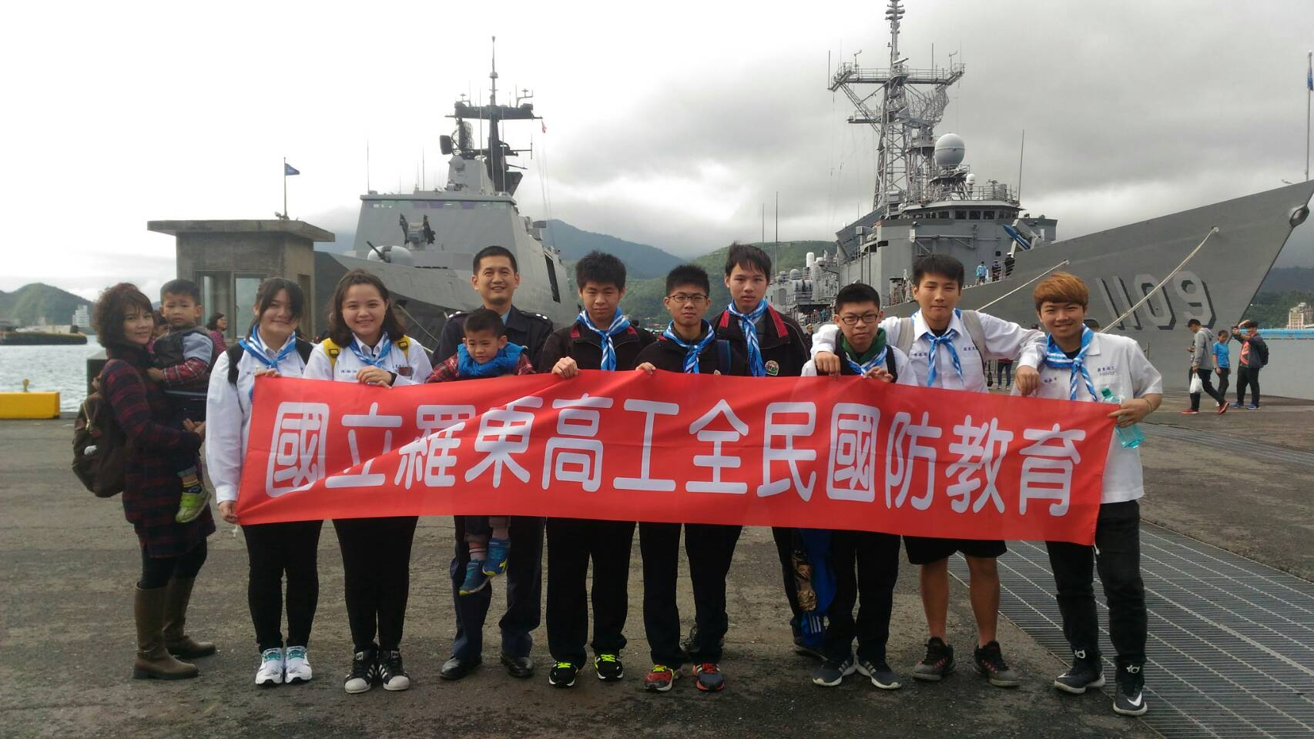
學生在停靠碼頭合影。
活動紀錄
照片說明 | 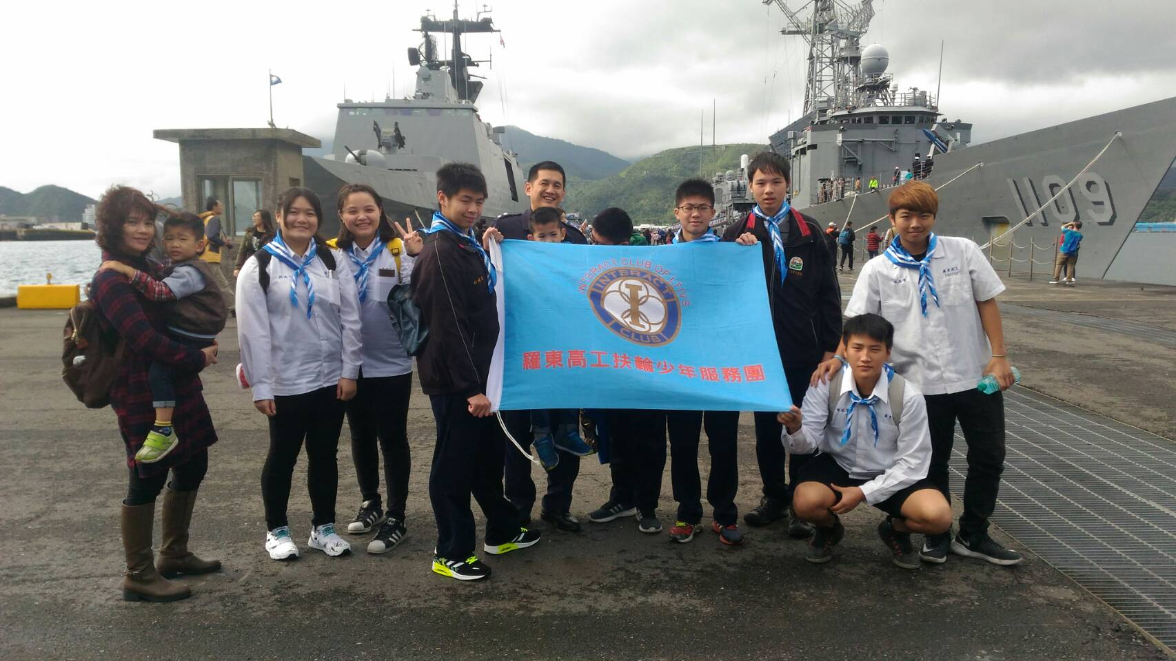
學生在停靠碼頭合影。

